Предмет: Образотворче мистецтво Клас: 3

Тема: Види пейзажу. Відтворення плановості розміщення об’єктів у просторі шляхом загороджування. «Подорож у гори».
Мета: ознайомити учнів із видами пейзажу; навчити відтворювати плановість розміщення об’єктів у просторі шляхом загороджування; розвивати вміння насолоджуватися творами образотворчого мистецтва, аналізувати їх, розвивати художні інтереси і потреби, естетичні ідеали, здатність розуміти та інтерпретувати твори мистецтва, оцінювати естетичні явища; формувати в учнів систему художніх знань і вмінь, яка відображає цілісність та видову специфіку мистецтва; виховувати в учнів емоційно-ціннісне ставлення до мистецтва та дійсності.
Матеріали та інструменти: гуаш, пензлі, ємності для води, альбоми, серветки для витирання рук та пензлів, клейонки.
Зоровий ряд: репродукції художніх творів (І. Айвазовський «Дев’ятий вал», «Чорне море», «Вид Константинополя і Босфору»; Й. Бокшай «Озеро в горах», «На перевалі», «Синевир»; С. Васильківський «Весна в Україні»; К. Піссарро «Краєвид. Руан», К. Моне «Бульвар Капуцинок»).
Тип уроку: комбінований
Хід уроку
- Організація класу
1.1. Привітання
1.2. Повторення правил техніки безпеки чи правил роботи з художніми матеріалами.
- Зараз давайте повторимо правила техніки безпеки:
1) На уроці пам’ятай:
Роботу без дозволу вчителя не розпочинай!
- Візьми собі на згадку:
Робоче місце та інструмент
Тримай завжди в порядку.
- Щоб травм і порізів уникати
Під час роботи не слід розмовляти!
- Скінчилась робота -
Ти не тікай,
А за собою поприбирай!
1.3. Перевірка наявності необхідності художніх матеріалів
- Тепер уважно подивіться на свої парти. Чи є у вас необхідні матеріали? Сьогодні ми будемо використовувати альбом для малювання, простий олівець, фарби, пензлики, ємність для води.
II. Вивчення нового матеріалу
2. 1. Актуалізація опорних знань
- Якщо бачиш на картині склянку чаю на столі
Чи компот в склянім графині, чи троянду в кришталі,
Може, й керамічну вазу, або грушку, або торт,
Навіть все оце відразу, що це, діти, - натюрморт.
- Якщо бачиш: на картині намальована ріка,
Чи ялинка в білій шубці, чи на полі два бика,
Може, навіть, на узліссі побудований шалаш,
Звісно ж, ця картина зветься не інакше, як пейзаж.
- Якщо бачиш, що з картини жінка дивиться на вас,
Чи мужчина у камзолі, чи моряк, чи верхолаз,
Може, учень-першокласник, що трима в руках букет,
Знайте, діти, ця картина називається портрет.
- Ось ти бачиш на картині: вовк з вовчицею сидить,
Лев — цар звірів — у савані з левенятами лежить.
Бачиш іншого ти звіра, що зовсім нам є незвичний,
Як назвати жанр робіт цих? Жанр цей — анімалістичний.
2.2. Повідомлення теми і мети уроку. Мотивація навчальної діяльності.
Послухайте, якої думки був про пейзаж та художника-пейзажиста видатний російський художник Карл Брюллов: «Душа художника, як дзеркало, має відображати в собі всю природу; освічений смак його обере з неї прекрасне, а талант передасть у картині».
Ось і ми сьогодні познайомимося з роботами художників-пейзажистів та визначимо, до якого виду пейзажів належить кожна робота.
2.3. Вступна бесіда
— Пейзаж (від франц. Paysage, від pays — «країна» або «місцевість») — жанр образотворчого мистецтва, у якому основним предметом зображення є дика або певною мірою перетворена людиною природа. Виникненням такого жанру образотворчого мистецтва ми завдячуємо художникам Китаю. Саме там художники вперше почали зображати у своїх роботах тільки гори та ріки, красу навколишнього світу. Тоді як в інших країнах пейзаж був тільки складовою
картини. Його елементи є навіть у іконописі.
Сьогодні, відвідуючи зали художніх музеїв, ми можемо побачити чарівні пейзажі, написані як закордонними, так і українськими художниками.
А чи звертали ви увагу на те, що кожний художник-пейзажист захоплюється і зображає тільки певні пейзажі? Хтось милується гірськими краєвидами, комусь до вподоби розбурхане море, а хтось не може відвести погляду від могутніх дерев…
Усі художники поділяють пейзажі на певні види. Ознайомимося з цими видами!
2.4. Пояснення нового матеріалу
Види пейзажу:
- морський
- сільський
- гірський
- міський
Морський пейзаж — це картини із зображенням моря. Видатний художник-пейзажист, який писав море у будь-яких його проявах,— Іван Костянтинович Айвазовський. Він народився у К риму, у Феодосії, та провів усе своє дитинство біля хвиль — ласкавих та бурхливих, каламутних та прозорих. Хлопчиком сидячи на березі, він вбирав і запам’ятовував усе, що бачив, маючи чудову пам’ять
художника, щоб потім стати визнаним живописцем-мариністом, мабуть, одним із найвідоміших художників.
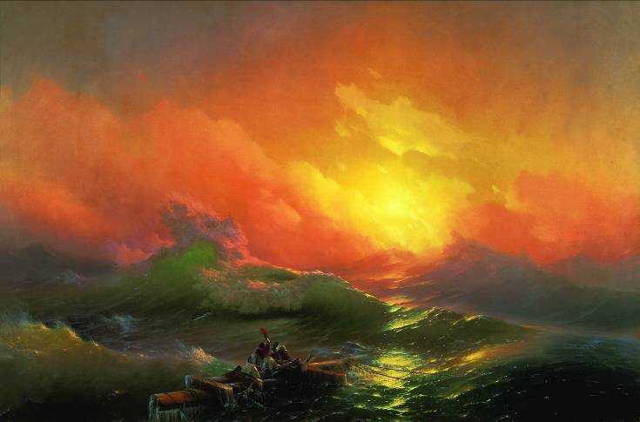 «Дев’ятий вал»
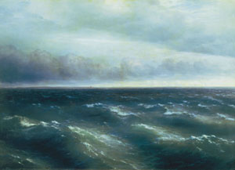 «Чорне море»
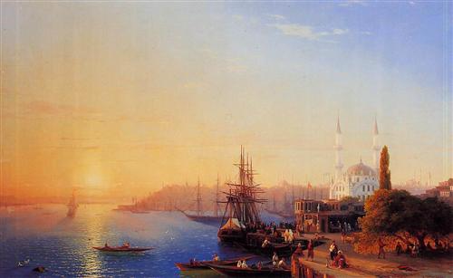
«Вид Константинополя і Босфору»

Іншим різновидом пейзажу є гірський пейзаж, який розкриває красу та могутність гір. Зараз ми розглянемо деякі з робіт видатного закарпатського художника Йосипа Йосиповича Бокшая, який із великою любов’ю змальовував свій рідний край («Озеро в горах», «На перевалі», «Синевир» та ін.).
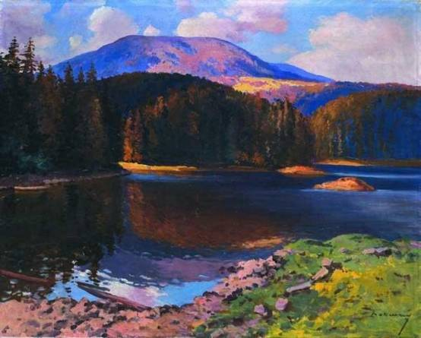 «Озеро у горах» Й.Бокшай
Майбутній художник народився 2 жовтня 1891 року в с. Кобилецька Поляна Рахівського району Закарпатської області. Ім’я Йосипа Бокшая нині відомо як у нашій країні, так і за її межами. Його полотна зберігаються у найкращих приватних колекціях світу, та найбільше зібрання його творів — у фондах Закарпатського обласного художнього музею, названого 1990 року іменем Йосипа Бокшая. Загалом Йосип Бокшай був дуже плідним митцем, написавши за життя понад тисячу живописних полотен.
Найбільше з-поміж пір року він любив осінь.
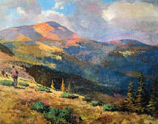 «На перевалі»
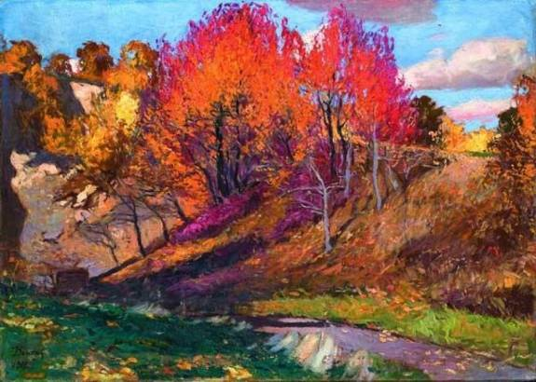 «Осінь»
Сільський пейзаж — пейзаж, який оспівує безкраї поля, сільські краєвиди з хатинками. Саме такі пейзажі приваблювали Сергія Івановича Васильківського.
Він народився 7 жовтня 1854 року у тихому містечку Ізюмі. Це був один із наймальовничіших куточків Харківської губернії. Хата, де з’явився на світ майбутній художник, стояла на головній Громадянській вулиці, поблизу від Спасо-Преображенського собору. Поряд — дивної краси Ізюм, лука Сіверського Дінця, гора Кременець, оспівана у «Слові о полку Ігоревім» як прикордонний пагорб, який поділяє Велику Русь і Великий Степ. Тонка, поетична натурахлопчика формувалася серед прекрасної слобожанської природи. С. Васильківський створив картини, що згодом отримали статус класичних взірців українського пейзажу. Це «Залишки віковічного лісу», «Ловлять снігура», «Коробів хутір», «Весна в У країні».
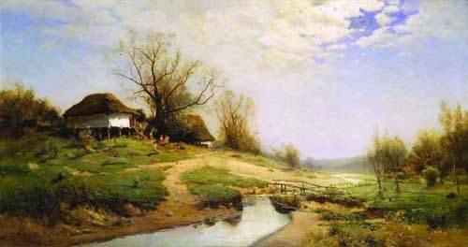 «Весна в Україні»
За своє життя С. І. Васильківський створив приблизно 3000 картин.
Існує ще такий різновид пейзажу, як міський пейзаж, який розповідає про життя міста. Міський пейзаж отримав своє втілення у роботах таких відомих французьких художників-імпресіоністів, як Каміль Піссарро («Краєвид. Руан»), Клод Моне «Бульвар Капуцинок»). Після чого почався пошук найкращих колірних рішень, способів відображення, можливості якомога точніше зобразити «тремтіння атмосфери», притаманне містам. ( Каміль Піссарро «Краєвид. Руан», Клод Моне «Бульвар Капуцинок»).
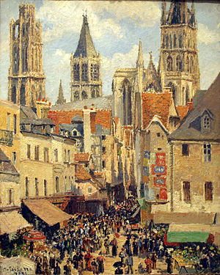«Краєвид. Руан»
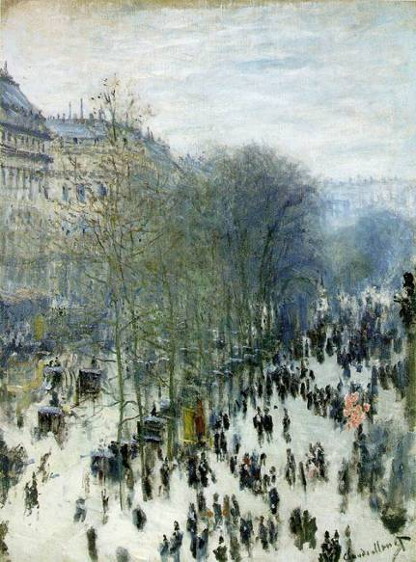«Бульвар Капуцинок»

Але який би пейзаж не змальовували художники, вони завжди дотримуються певних правил. Зверніть увагу на їхні роботи. Предмети, що знаходяться ближче до нас, розташовуються на першому (передньому) плані картини і частково загороджують предмети другого та третього планів. Усі зображення першого плану детальніше промальовують — на відміну від предметів, розташованих на інших планах картини. Запам’ятайте це!
2.5. Демонстрація зразка
- Погляньте на малюнок. Що на ньому зображено?
- Які матеріали використано для даної роботи?
2.6. Інструктаж
1. Розмістіть аркуш паперу горизонтально
2. Визначте лінію горизонту
3. Зобразіть загальний начерк композиції простим олівцем
4.Зобразіть небо – найсвітліше місце в композиції та визнач колір гір і землі
5. Для дальніх планів використовуйте холодні кольори, а для переднього плану – яскраві й теплі.
6. Об’єкти переднього плану прописуйте більш детально, а дальнього – узагальнено.
Пам’ятайте про правила розташування предметів на аркуші паперу. Усі предмети, які знаходяться ближче до нас, є більшими за розміром від дальніх предметів та частково загороджуватимуть ті предмети, що знаходяться далі від нас.
3. Практична робота
3.1. Самостійна робота учнів
3.2. Хореографічна хвилинка
Руки на пояс ставим усі
Будем стрибати, мов горобці,
Скік вперед і скік назад (6р.)
Крильця вниз всі опустили
І на місці походили.
4. Підведення підсумків уроку.
- Діти, 1 ряд виходить до дошки. Так само виходить 2 і 3 ряд.
4.1. Повторення окремих теоретичних питань
- Що називають пейзажем?
- Які існують види пейзажу?
4.2. Прибирання робочих місць
Діти, мені було приємно з вами працювати. А зараз починаємо прибирання робочих місць.
На цьому урок закінчено.

